DOCUMENT HISTORY AND INFORMATION

History of Amendments:
Date | Version | Modified Section | Summary of Change | Author
18/10/2024 | 1.1 | Bảo Khang | Chức năng đánh giá sản phẩm | Bảo Khang

Distributed for Review
This document has been distributed for the following to review:
Name | Title & Company | Issue Date | Revision
Approvals
This document requires the following approvals:
Name | Signature | Title | Issue Date

Associated Documents
This document is associated with the following other documents:
Name | Title and Originator’s Reference | Source | Issue Date | Version

Table of contents

1 Introduction 4
2 Purpose 4
3 Scope 4
4 Functionality Requirements 4
4.1 Chức năng đánh giá sản phẩm 4
4.1.1 Gửi đánh giá và nhận xét 4
4.1.2 Chức năng đánh giá theo từng đặc điểm sản phẩm qua trãi nghiệm: 5
4.1.3 Quản lý đánh giá và nhận xét 5
4.1.4 Tổng hợp phân tích và đánh giá 6
4.1.5 Phản hồi và tương tác với nhận xét 7
4.1.6 Kiểm duyệt đánh giá 7

Introduction
Chức năng Đánh giá & Nhận xét cho phép khách hàng để lại phản hồi về sản phẩm qua việc đánh giá (thường từ 1 đến 5 sao) và nhận xét bằng văn bản. Tính năng này giúp khách hàng tiềm năng có cái nhìn chi tiết hơn về sản phẩm và cung cấp thông tin hữu ích cho cửa hàng. Tài liệu SRS này sẽ trình bày các yêu cầu cần thiết để triển khai chức năng này trên trang web của CellphoneS.

Purpose
Tài liệu này mô tả các yêu cầu chức năng của tính năng Đánh giá & Nhận xét trên trang chi tiết sản phẩm của CellphoneS.

Scope
Tính năng này áp dụng cho tất cả các trang chi tiết sản phẩm trên trang web của CellphoneS. Hệ thống sẽ cho phép người dùng gửi đánh giá và nhận xét về sản phẩm, hiển thị các nhận xét hiện có, và tổng hợp các đánh giá cho từng sản phẩm.

Functionality Requirements

Chức năng đánh giá sản phẩm

Gửi đánh giá và nhận xét
- Khách hàng chọn vào xem thêm ở cuối phần hiển thị đánh giá ở trang chi tiết sản phâm để vào phần đánh giá.
- Khách hàng đã đăng nhập có thể gửi đánh giá và nhận xét cho sản phẩm thông qua việc:
- Đánh giá theo sao từ (1-5 sao).
- Đánh giá sao theo từng trãi nghiệm.
- Nhận xét bằng văn bản về trãi nghiệm sản phẩm và các dịch vụ của cửa hàng.
- Thêm hình ảnh về sản phẩm đánh giá.
- Trường bắt buộc bao gồm:
- Số sao đánh giá (mặc định là 5 sao).
- Nội dung nhận xét phải có tối thiểu 15 ký tự.

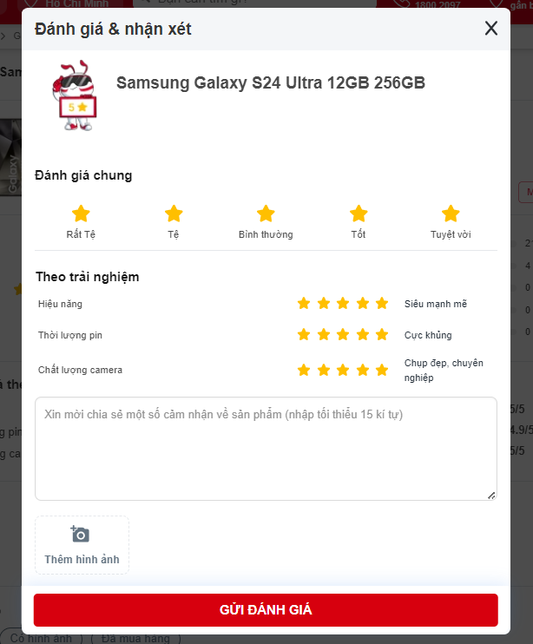

Chức năng đánh giá theo từng đặc điểm sản phẩm qua trãi nghiệm:
- Người dùng có thể đánh giá qua số lượng sao ở các đặc điểm của sản phẩm.
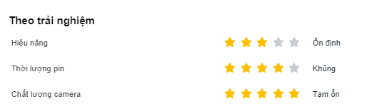

Quản lý đánh giá và nhận xét
- Hiển thị đánh giá công khai:
- Các đánh giá được hiển thị ở đầu trang chi tiết sản phẩm.
- Người dùng có thể xem tổng số lượt đánh giá và số sao của sản phẩm.

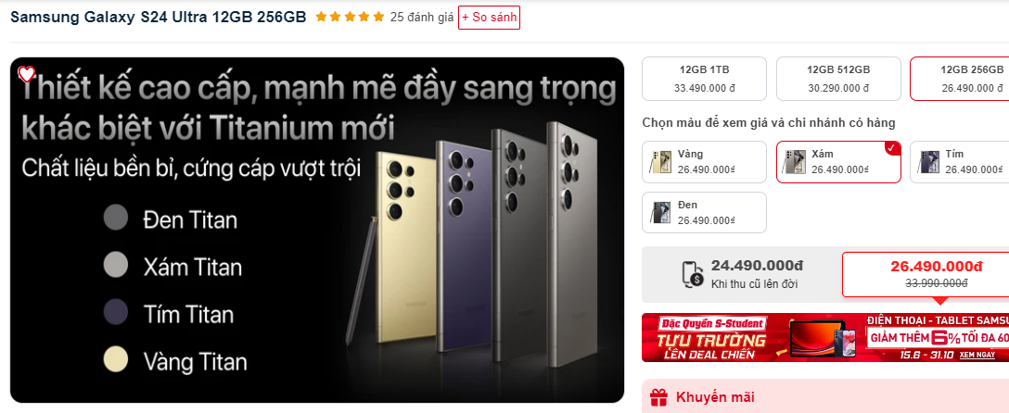
- Phân loại và lọc đánh giá:
- Lọc theo số lượng sao.
- Lọc theo các mục : có hình ảnh,đã mua hàng.

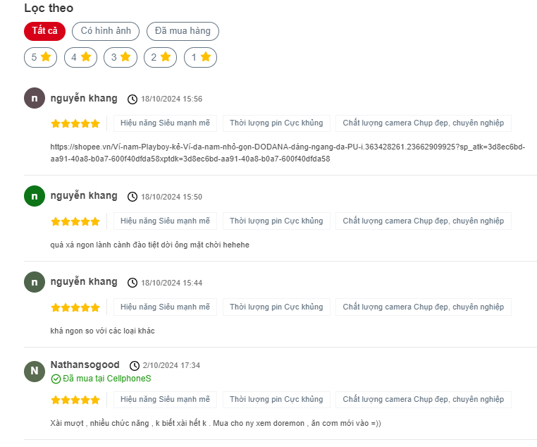

Tổng hợp phân tích và đánh giá
- Tính điểm trung bình:
- Hệ thống tự động tính điểm trung bình dựa trên tất cả đánh giá của sản phẩm và hiển thị thống kê các thông tin đã được dùng để tính.
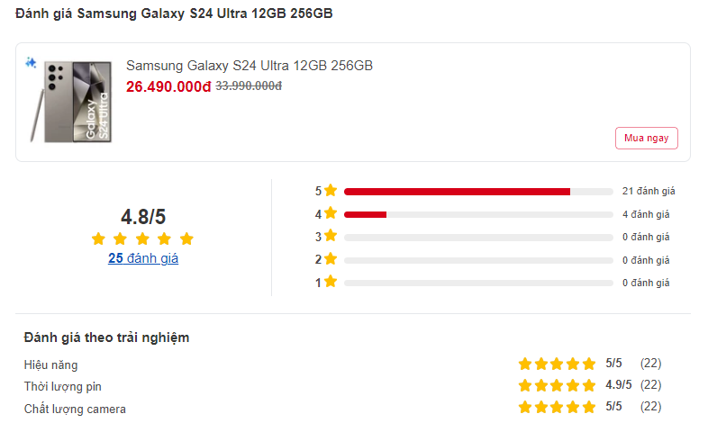

Tính năng "Câu hỏi và Trả lời" (Q&A)
- Hệ thống cho phép người dùng đặc câu hỏi về sản phẩm và những người khác hoặc quản trị viên có thể trả lời.
